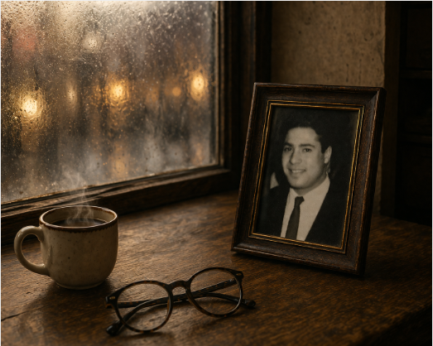

صدای باران
روز را هجا می کند

جوانی ام بر سر رف نشسته
و سر تکان می دهد

موی سیاه اش را
شانه زده
و دندان هاش
سفید و به هم نشسته اند

می گوید:
«می آیی
تا چهار راه معزالسلطان

می خواهی
سوار خط نُه شویم و
تا بولوار الیزابت برویم

دوست داری
سر چهار راه پهلوی
فالوده شیرازی بخوریم و
تا دانشگاه قدم بزنیم

می خواهی نامه ای بنویسی
تا به دست دخترک ارمگ پوش برسانم؟»

هنوز قرص هایم را نخورده ام
نگاه اش می کنم
و قهوهء شیرین شده با عسل
در دهانم می ماسد

در قاب اش می خندد
برش می دارم
می گذارم اش در کشوی میز
پنجره را بروی باران می بندم
و بر می گردم.
042726
7 اردیبهشت 1405
**********************
آنچه در این متن شکل گرفته، صرفا یک مواجهه شخصی با گذشته نیست، بلکه نمونه‌ای است از سه نیرویی که شعر را می‌سازند: تصویرسازی، ایجاز، و پیوند درونی اجزا.
در این شعر، تصویرسازی نه به عنوان تزئین، بلکه به عنوان سازوکار اصلی اندیشیدن عمل می‌کند. هیچ مفهوم کلی مستقیما بیان نمی‌شود؛ همه چیز از طریق اشیاء و کنش‌ها منتقل می‌گردد. «رف»، «قاب»، «کشوی میز»، «پنجره»، «باران»، و حتی «قهوه‌ای که در دهان می‌ماسد» هر یک به‌جای یک گزارهٔ ذهنی نشسته‌اند. جوانی نه تعریف می‌شود، نه توصیف مفهومی دارد—او «بر سر رف نشسته» است. این انتخاب، شعر را از دام انتزاع نجات می‌دهد. «رف» جای اشیای کنارگذاشته است، نه نابودشده‌ها؛ و همین، رابطهٔ گذشته و حال را دقیق‌تر از هر توضیحی بیان می‌کند.
تصویرسازی در اینجا ایستا نیست؛ بلکه حامل حرکت است. جوانی ابتدا نشسته، سپس سخن می‌گوید، و در پایان «در قاب می‌خندد». این جابه‌جایی از «حضور زنده» به «تصویر قاب‌شده»، بدون هیچ توضیحی، روند تبدیل گذشته به شیء را نشان می‌دهد. نقطهٔ اوج این روند، لحظه‌ای است که راوی او را «برمی‌دارد» و «در کشو می‌گذارد». این عمل، به‌جای هرگونه تفسیر روانشناختی، خودِ معنا را تولید می‌کند.
ایجاز در این شعر نه به معنای کوتاهی، بلکه به معنای حذفِ هر آن چیزی است که بتوان آن را حس کرد. به همین دلیل، هرجا که زبان به سمت نام‌گذاری می‌رود، شعر تضعیف می‌شود، و هرجا که به کنش بازمی‌گردد، قوت می‌گیرد. مثلا به جای گفتنِ «دندان‌هایش مرتب‌اند»، گفته می‌شود «به هم نشسته‌اند». این تفاوت کوچک، فاصلهٔ میان مفهوم و تصویر است. در همین راستا، حذف پیوندهای توضیحی نیز نقش مهمی دارد. «و بر می‌گردم» بدون اینکه بگوید به کجا، چندین سطح را همزمان فعال می‌کند: بازگشت به اتاق، به بدن، به اکنون. اگر مقصد گفته می‌شد، این چندلایگی از بین می‌رفت.
ارتباط در این شعر نه از طریق تکرار لفظی، بلکه از طریق بازگشت عناصر در موقعیت‌های متفاوت ساخته می‌شود. «باران» در آغاز، به صورت صدا حضور دارد و «روز را هجا می‌کند»—یعنی زمان را قطعه‌قطعه می‌سازد. در پایان، همین باران پشت پنجره‌ای قرار می‌گیرد که بسته می‌شود. این پیوند، یک قوس معنایی ایجاد می‌کند: آنچه در ابتدا جهان را می‌ساخت، در انتها کنار گذاشته می‌شود. به همین شکل، «رف» در آغاز محل نشستن جوانی است، و «کشوی میز» در پایان محل نگهداری او. این انتقال از «بالا» به «پایین»، از «نمایان» به «پنهان»، یک حرکت عمودیِ معنادار ایجاد می‌کند که بدون هیچ توضیحی حس می‌شود.
گفتگوی جوانی با راوی نیز بخشی از همین شبکهٔ ارتباطی است. پیشنهادها—چهارراه‌ها، خط نه، فالوده، نامه—همه در فضای حرکت و امکان شکل می‌گیرند. اما پاسخ راوی نه ردِ صریح است و نه پذیرش؛ بلکه انتقال به بدن است: «قرص‌ها»، «عینک»، «دهان». این تقابل، بدون هیچ شعار یا داوری، دو شیوهٔ بودن را در برابر هم می‌گذارد: بودن در جهان، و بودن در بدن.
در نهایت، آنچه این شعر را از یک خاطرهٔ ساده متمایز می‌کند، همین هم‌زمانیِ این سه عنصر است. تصویرسازی، ایجاز، و ارتباط نه جدا از هم، بلکه در هم تنیده عمل می‌کنند. تصویرها به‌گونه‌ای انتخاب شده‌اند که خودبه‌خود ایجاز را تحمیل می‌کنند؛ ایجاز باعث می‌شود که پیوندها پنهان بمانند و خواننده آن‌ها را کشف کند؛ و این کشف، همان تجربهٔ شعر است.
به همین دلیل، این متن نه دربارهٔ حسرت جوانی، بلکه دربارهٔ «نحوهٔ قرار دادن گذشته در جای خود» است. و این کار، نه با توضیح، بلکه با تصویر و حذف انجام می‌شود.

